Parte 1
Entrada en calor
- ¿Qué es la entrada en calor?
La entrada en calor permite que el organismo se prepare para un esfuerzo más intenso. Consta de distintos ejercicios que deben desarrollarse de manera ordenada y gradual en intensidad, para realizar el ejercicio a practicar de forma eficaz.
- ¿En qué partes se divide?
La entrada en calor puede ser de dos tipos:
1-GENERAL: Pretende preparar el organismo para lo que es una actividad física normal. Precisamente por ese motivo se llevan a cabo ejercicios de baja intensidad.
2-ESPESÍFICA: Pretende preparar el organismo para la práctica de actividades deportivas muy concretas. En este caso, se trabaja de modo especial lo que son las articulaciones y los músculos.
- ¿En qué partes se subdivide la entrada en calor general?
1- La entrada en calor general.
2- La entrada en calor especifica.
- Nombre 3 ejercicios que se realizan en la entrada en calor general.
- Movilidad Articular: movimiento de todas las articulaciones (hombro, rodillas, etc).
- Desplazamientos variados: trotes, desplazamientos laterales, talones a glúteos, con cambio de dirección, variando ritmos.
- Estiramientos cortos: estiramiento de los grandes grupos musculares (estiramiento del muslo, pierna, brazos). Los cuales deben hacerse en un lapso de tiempo de 3" a 5".
- Mencione 4 beneficios de la entrada en calor.
- Ayuda a mejorar lo que es el sistema pulmonar y cardíaco.
- Aumenta lo que es la velocidad de la contracción muscular.
- Mejora lo que es el metabolismo.
- Contribuye a mejorar la capacidad de concentración y de atención.

Parte 2
Partida baja
- ¿Qué es el Atletismo?
El atletismo es la práctica de un conjunto de ejercicios corporales basados en los gestos naturales del hombre, como son la marcha, la carrera, los saltos y los lanzamientos, siendo el deporte más completo y en el cual el desarrollo físico se realiza con una mayor proporción.
El atletismo es un deporte de competición que abarca un gran número de pruebas que pueden tener lugar en pista cubierta o al aire libre. Las principales disciplinas del atletismo pueden encuadrarse en las siguientes categorías: carreras, marcha, lanzamientos y saltos.
- Nombre los dos tipos de partidas de carreras de Atletismo.
La salida baja y la salida media o alta.
- ¿Cómo se realiza y en cuánto apoyos la partida baja?
En las pruebas de velocidad se utiliza la salida baja (de tacos) por ser por ahora la más efectiva y rápida. Se utilizan aquí tres voces de largada por parte del Juez de partida (en sus marcas, listos y orden de salida- ya o disparo), en las cuales el corredor adopta diferentes posiciones de cara a la competencia.

- Voces de mando de la partida baja.
1) Primer momento, voz de mando: “en sus marcas” o “a sus puestos”
A la voz de "a los puestos", el atleta coloca las manos junto a la línea de salida, separada entre sí algo más que la anchura de sus hombros y equidistante del eje del cuerpo. Los dedos de las manos forman bóveda entre el pulgar y el resto de los dedos. La cabeza, en continuación del cuerpo. La rodilla correspondiente al taco de atrás, apoyada en el suelo.
Atletas en posición.

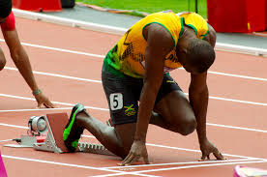

2) Segundo momento, voz de mando: “listos"
A la voz de "¡Listos!" eleva y adelanta suavemente la cadera, hasta sobrepasar la altura de los hombros (que en ese momento sobrepasan, a la vez, ligeramente, la línea de salida). El ángulo de la pierna anterior es de 90 grados y el de la posterior 120; las dos pantorrillas quedan sensiblemente paralelas y los pies fuertemente apoyados en los tacos.
Atletas en posición.
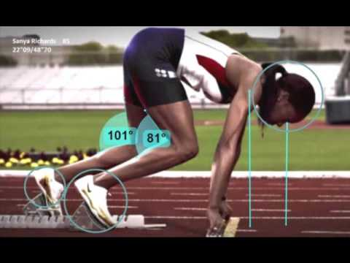
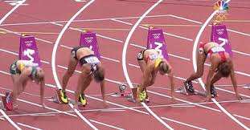

3) Tercer momento, voz de mando: orden de salida ("ya o disparo")
Al disparo el atleta empuja con las dos piernas simultáneamente y al máximo de su fuerza, lanzando hacia delante el brazo de la pierna adelantada. Aunque sabemos que las piernas no empujan simultáneamente.
La pierna de atrás (por estar menos flexionada) se extiende rápidamente, dando paso al trabajo más largo de la pierna adelantada. Los brazos trabajan en coordinación con las piernas en un movimiento activo adelante- atrás. La cabeza, en prolongación del cuerpo, mira unos 4 metros hacia delante.
Atletas iniciando carrera.
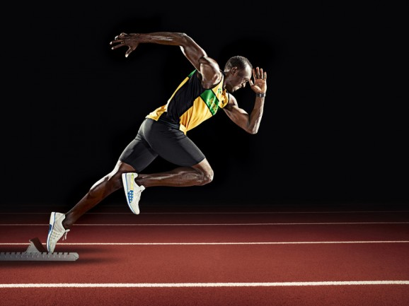
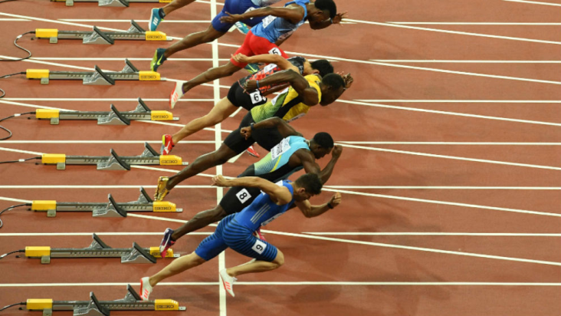

- ¿Cómo se realiza y en cuánto apoyos la partida alta?
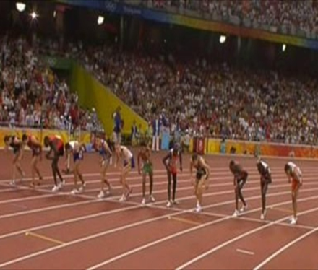
La salida alta es usada para las pruebas una distancia superior a 400 metros, en la que hay una voz de salida (a sus puestos) y el disparo de salida. En esta salida los atletas sólo podrán tocar el suelo con sus pies. Se colocarán a cierta distancia de la línea de salida, y a la voz de “a sus puestos” se aproximarán a la línea y tomarán su posición definitiva de salida. Una vez todos estén dispuestos, el juez dará la salida.

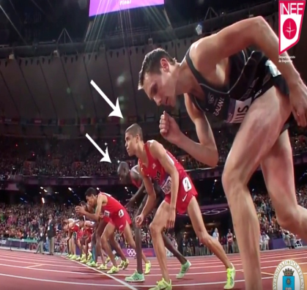

6) Mencione 3 situaciones de descalificación en las carreras o partidas (faltas al reglamento).
-Salir antes del disparo del juez.
-Invadir el carril ajeno.
-Detenerse en medio de la pista.
-Utilizar auriculares u otros distractores.

